第14讲--集合、泛型
本讲任务 2
本讲目标 2
本讲重点 2
本讲难点 2
回顾、预习检查[10分钟] 2
课程知识点讲解： 2
知识点1：集合框架[10分钟] 2
1) 为什么需要集合框架 2
2) Java集合框架包含的内容 2
3) Collection接口主要方法 3
知识点2：List接口和实现类[25分钟] 4
1) List接口 4
2) ArrayList类 4
3) ArrayList类案例 4
4) List接口的常用方法 5
5) 小结1 6
6) LinkedList类 7
7) LinkedList类案例 7
8) 小结2 8
知识点3：Set接口和实现类[10分钟] 9
1) Set接口 9
2) HashSet类 9
知识点4：Map接口和实现类[15分钟] 10
1) Map接口 10
2) HashMap类 10
3) Hashtable类 11
4) Map接口常用方法 12
5) 小结 12
知识点5：使用集合框架注意事项[5分钟] 13
1) 注意事项 13
知识点6：泛型[10分钟] 13
1) 泛型 13
2) 泛型特点 13
3) 泛型应用 14
总结[5分钟] 14
1) 考核点 14
2) 作业 14
授课教师： 钟慧涛
课 时： 2课时

本讲任务
- 使用Java集合框架存储大量数据
- 使用JAVA泛型进行类型控制

本讲目标
- 了解Java集合框架中常用接口及特征
- 掌握使用ArrayList存取数据
- 掌握使用HashMap存取数据
- 了解Java中的泛型机制

本讲重点
- 掌握使用ArrayList存取数据
- 掌握使用HashMap存取数据
- 掌握Java中的泛型

本讲难点
- 理解泛型

回顾、预习检查[10分钟]
- 预习：
- 什么情况下使用集合？
- 回顾：
    - 数组的优点是什么？
    - 数组的3种声明方式是什么？
    - 如何引用数组中的元素？

课程知识点讲解：

知识点1：集合框架[10分钟]

为什么需要集合框架
- 在一组数据的数量确定的情况下，我们可以使用数组来保存数据
- 但是在很多时候，数据的数量并不确定
      - 例如：新闻工作者每天要采集许多新闻，而每天能采集到多少新闻，作为采集者事先也不知道，而且每天的采集量也不相同。所以不可能事先确定元素的个数，也就不能确定数组的长度。而数组要求在使用之前就确定其长度。
- 如果写程序时并不知道程序运行时会需要多少对象，或者，需要更复杂的方式存储对象——那么，可以使用Java集合框架，来解决这类问题
- Java语言提供了一套集合框架，专门用于解决这些复杂的数据存储问题

Java集合框架包含的内容
- Java集合框架提供了一套性能优良、使用方便的接口和类。
- 完整的Java集合框架位于java.util包中，包含了众多的接口和类。
- Java集合框架主要由以下三部分组成：
      - 接口：
        - Collection是最基本的集合接口，一个Collection代码一组元素
        - List接口继承自Collection接口
        - List是有序集合，允许有相同的元素
        - 使用List能够精确控制每个元素插入的位置
        - 用户能够使用索引（元素在List中的位置）来访问List中的元素
        - Map提供key（键）到value（值）的映射。一个Map中不能包含相同的key，每个key只能映射一个value
      - 具体类：
        - 实现List接口的常用类有ArrayList和LinkedList。它们都可以容纳所有类型的对象，包括null，并且都保证元素的存储顺序。
        - ArrayList实现了可变大小的数组，它的优点在到遍历元素和随机访问元素的效率比较高
        - LinkedList提供了额外的addFirst()、addLast()、removeFirst()、removeLast()等方法，可以在LinkedList的首部或尾部进行插入或删除操作
        - HashMap是Map接口的实现类，实现一个键到值映射的哈希表
      - 算法：提供了对集合进行排序、遍历等多种算法实现
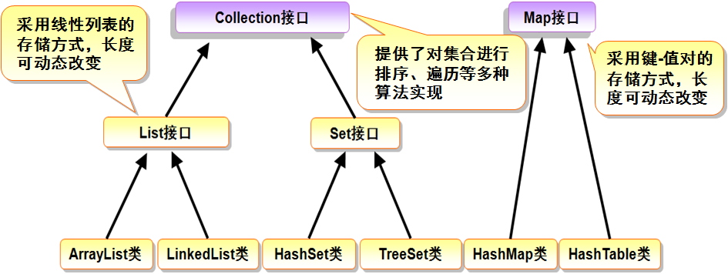

Collection接口主要方法
- Collection是一种数据结构，是集合的最大接口，主要方法如下 ：
返回类型 | 方法名称 | 描述
boolean | add(Object o) | 在集合末尾添加元素
int | size() | 返回集合列表中元素个数
Object | get(int index) | 返回指定索引位置的元素，索引从0开始
boolean | removeAll(Collection col) | 删除集合中的所有元素
boolean | contains(Object o) | 判断集合中是否存在指定的元素
boolean | remove(Object o) | 从集合中删除元素
Object | remove(int index) | 从集合中删除指定索引位置的元素
void | clear() | 清除集合中的所有元素
Iterator | iterator() | 为Iterator接口实列化

知识点2：List接口和实现类[25分钟]

List接口
- List接口用于实现Collection接口
- 使用时，一般是用List接口的实现类来创建集合对象
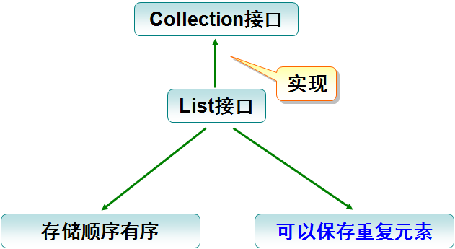

ArrayList类
- List接口的常用子类有：ArrayList和LinkedList
- ArrayList用法类似于数组，且其容量可按需要动态调整，亦被称为动态数组
- 随机访问和遍历元素时，它提供更好的性能

ArrayList类案例
- 要求：
      - 在一个集合中放入两个字符串对象、一个整数、一个Student类的对象，然后输出集合中的元素
      - 再从集合中删除Student类的对象和索引为1的元素，再次输出集合中的元素，最后删除集合中所有的元素，然后输出元素的个数
示例代码：
package list;
import java.util.ArrayList;
import java.util.List;
public class ArrayListTest {
public static void main(String[] args) {
List list = new ArrayList(); // list接口指向实现类的实例
Student stu = new Student(); // 实例化Student
list.add("JAVA基础教程");
list.add(1); // 自动装箱将int类型自动包装成Integer
list.add("JSP应用技术");
list.add(stu); // 添加Student对象
// 删除前的元素
System.out.println("删除前的元素");
for (int i = 0; i < list.size(); i++) {
System.out.println(list.get(i));// 根据索引获取指定位置的元素
}
list.remove(stu); // 删除指定的内容
list.remove(1); // 删除指定位置的元素
System.out.println("---------------------------");
// 删除后的元素
System.out.println("删除后的元素");
for (int i = 0; i < list.size(); i++) {
System.out.println(list.get(i));// 根据索引获取指定位置的元素
}
System.out.println("---------------------------");
list.removeAll(list); // 删除集合中的所有元素
System.out.println("最后元素个数是：" + list.size()); // 获取集合中元素的个数
}
}
输出结果：
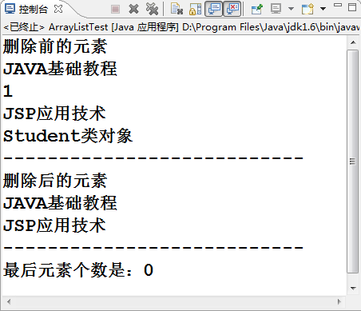

List接口的常用方法
返回类型 | 方法名称 | 描述
boolean | add(Object o) | 在集合末尾添加元素
int | size() | 返回集合列表中元素个数
Object | get(int index) | 返回指定索引位置的元素，索引从0开始
boolean | removeAll(Collection col) | 移除此 集合中那些也包含在指定 col中的所有元素
boolean | contains(Object o) | 判断集合中是否存在指定元素
boolean | remove(Object o) | 从集合中删除指定元素
Object | remove(int index) | 从集合中删除指定索引位置的元素
void | removeAll() | 从集合中移除所有元素

小结1
- 创建一个类Cat
      - 包含属性name，在构造方法中进行初始化
      - 添加一个方法show()，用以打印name属性的值
- 创建一个类CatTest，添加main方法，实现
      - 创建一个ArrayList，向其中添加几个Cat对象
      - 遍历该集合，并且对每个Cat对象调用show()方法
示例代码：
class Cat {
private String name;
public Cat(String name) {
this.name = name;
}
public String getName() {
return name;
}
public void setName(String name) {
this.name = name;
}
/*
* 打印name属性的值
*/
public void show() {
System.out.println("名字：" + getName());
}
}
// 测试类
public class CatTest {
public static void main(String[] args) {
List list = new ArrayList();
list.add(new Cat("小花"));
list.add(new Cat("小灰"));
list.add(new Cat("小白"));
// 遍历集合
注意要强制类型转换
for (int i = 0; i < list.size(); i++) {
((Cat) list.get(i)).show();
}
}
}
输出结果：
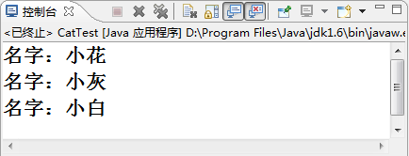

LinkedList类
- LinkedList类是List接口的一个具体实现类
- LinkedList 类用于创建链表数据结构
- 插入或者删除元素时，它提供更好的性能
- LinkedList除实现List接口提供的方法外，还有如下方法：
返回类型 | 方法名称 | 描述
void | addFirst() | 将指定元素插入此列表的开头
void | addLast() | 将指定元素添加到此列表的结尾
Object | removeFirst() | 移除并返回此列表的第一个元素
Object | removeLast() | 移除并返回此列表的最后一个元素
Object | getFirst() | 返回列表中的第一个元素
Object | getLast() | 返回列表中的最后一个元素

LinkedList类案例
- 编写代码，使用LinkedList类实现功能：
      - 先在集合对象中添加三个字符串，然后在集合的头部和尾部分别添加其他字符串
示例代码：
import java.util.LinkedList;
public class LinkedListDemo {
public static void main(String[] args) {
LinkedList linkedList = new LinkedList();

linkedList.add("a"); // 向链表添加数据
linkedList.add("b");
linkedList.add("c");

linkedList.addFirst("m"); // 在链表表头增加数据
linkedList.addLast("n"); // 在链表表尾增加数据
System.out.println(linkedList); // 输出链表内容
}
}
输出结果：
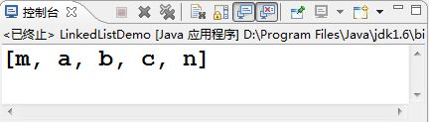

小结2
- 创建一个类Stack，代表堆栈（其特点为：后进先出），添加方法add(Object obj)、以及delete( )，添加main方法进行验证，要求：
      - 使用LinkedList实现堆栈
      - 在向LinkedList中添加时，使用addLast( )方法
      - 在从LinkedList中取出时，使用removeLast( )方法
示例代码：
import java.util.LinkedList;
public class Stack {
public LinkedList list = new LinkedList();
/**
* 添加元素时总是添加到最后面
*
* @param obj
*/
public void add(Object obj) {
list.addLast(obj);
}
/**
* 删除时总是删除最后一个
*/
public void delete() {
list.removeLast();
}
public static void main(String[] args) {
Stack s = new Stack();
// 添加三个元素
s.add("a");
s.add("b");
s.add("c");
System.out.print("添加三个元素后：");
System.out.println(s.list);
// 删除一个元素
s.delete();
System.out.print("删除一个元素后：");
System.out.println(s.list);
}
}

知识点3：Set接口和实现类[10分钟]

Set接口
- Set接口继承了Collection接口，而且不允许集合中存在重复元素
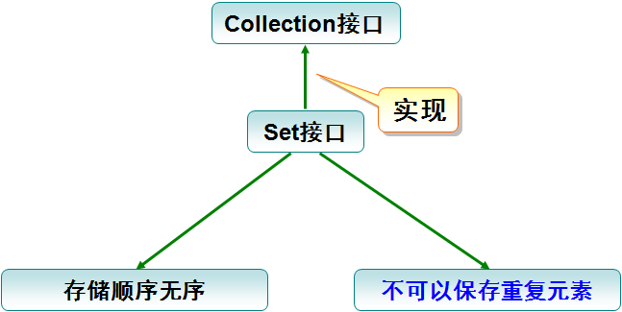

- Set接口常用子类：
      - HashSet——最常用：元素存放顺序和添加的顺序没有关系
      - LinkedHashSet：保持元素添加的顺序
      - TreeSet：对元素进行排序存放
示例代码：
import java.util.*;
public class SetDemo {
public static void main(String args[]) {
Set set = new HashSet();
set.add("apple"); // 添加元素
set.add("orange"); // 添加元素
set.add("pear");
set.add("pear"); // 重复元素不能加入
set.add("banana");
System.out.println(set);
}
}
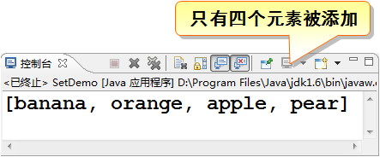

HashSet类
- HashSet类中没有提供根据集合索引获取索引对应的值这种方法，因此遍历HashSet时需要使用Iterator迭代器。
- Iterator是对集合进行迭代的迭代器，通过迭代器，可以对集合进行遍历。
- Iterator的主要方法如下：
返回类型 | 方法 | 描述
boolean | hasNext() | 如果有元素可迭代
Object | next() | 返回迭代的下一个元素
示例代码：
import java.util.*;
public class HashSetTest {
public static void main(String args[]) {
Set set = new HashSet();
set.add("apple");
set.add("orange");
set.add("pear");
set.add("pear");// 重复元素不能加入
set.add("banana");
// 获取set集合的迭代器
Iterator iterator = set.iterator();
// 从迭代器中取出元素
while (iterator.hasNext()) {
System.out.println(iterator.next());
}
}
}

知识点4：Map接口和实现类[15分钟]

Map接口
- Map接口用于维护“键-值对”的关联性，可以通过键查找值
- Map接口不是Collection接口的继承
- Map接口的常用子类有：
      - HashMap
      - Hashtable
      - LinkedHashMap
      - TreeMap
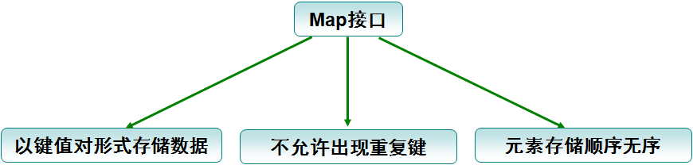

HashMap类
- HashMap类是Map接口的一个主要实现类
- 键和值都可以是任意类型对象，满足用户对Map的通用需求
示例代码：
import java.util.*;
public class HashMapTest {
public static void main(String[] args) {
Map map = new HashMap();
map.put("bookName", "java oop");
map.put("author", "john");
// 当键值相同时，表示的是同一个元素，所以后者覆盖前者
map.put("price", 50); // 自动装箱
map.put("price", 80); // 出现重复的键：price
map.put(null, "nothing"); // 空键：HashMap允许出现空键
Collection col = map.values(); // 取出Map中全部的value
Iterator iterator = col.iterator();
while (iterator.hasNext()) {
System.out.println(iterator.next());
}
}
}
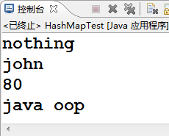

Hashtable类
- HashMap不允许出现重复键，但允许出现空键和空值
- 如果不希望出现空键和空值，可以使用Hashtable类
代码示例：
import java.util.*;
这两句代码在运行时会发生异常
public class HashTableTest {
public static void main(String[] args) {
Map map = new Hashtable();
map.put("1", null); // 空值
map.put(null, "JAVA基础教程"); // 空键
Collection col = map.values();
Iterator iterator = col.iterator();
while (iterator.hasNext()) {
System.out.println(iterator.next());
}
}
}
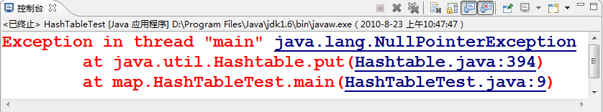

Map接口常用方法
返回类型 | 方法 | 描述
Object | get(Object key) | 根据key取得value
Object | put(Obejct k,Object v) | 向集合中加入元素
void | clear() | 清除Map集合
boolean | isEmpty() | 判断集合是否为空
boolean | containsKey(Object object) | 判断指定的key是否存在
boolean | containsValue(Object value) | 判断指定的value是否存在
Set | keySet() | Map中所有的key的集合
Object | remove(Object key) | 根据key删除对应的value
Collection | values() | 取出全部的value
int | size() | 获得集合的长度

小结
- 创建一个Book类
      - 包含属性：title（标题），使用构造方法进行初始化
      - 重写toString()方法，用以返回Title属性的值
- 创建一个BookTest测试类，添加main方法，要求：
      - 使用HashMap进行存储，键为Book对象的编号，值为Book对象
      - 通过某一个编号获取Book对象，并打印该Book对象的标题
代码示例：
import java.util.*;
public class BookTest {
public static void main(String[] args) {
// 声明一个HashMap集合
Map map = new HashMap();
// 创建三个对象
Book b1 = new Book("A001", "JAVA基础教程");
Book b2 = new Book("A002", "JSP应用技术");
Book b3 = new Book("A003", "数据库");
// 将三个对象放入集合中
map.put(b1.getId(), b1);
map.put(b2.getId(), b2);
map.put(b3.getId(), b3);
// 通过键值取出其中一个对象：注意要强制类型转换
Book book = (Book) map.get("A001");
// 输出信息
System.out.println(book);
}
}

知识点5：使用集合框架注意事项[5分钟]

注意事项
- 任何对象加入集合类后，自动转变为Object类型；取出时，需要进行强制类型转换，恢复为特定的类型
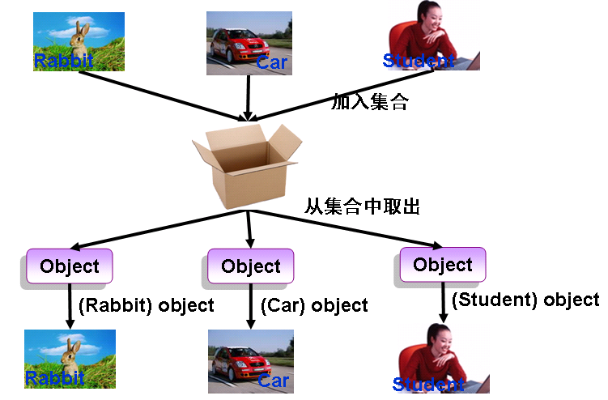
- 一般情况下同一个集合保存的是同一个类的对象， 那么能不能不用转换直接取出呢？
- 如果希望不用转换直接取出使用，就需要用于泛型技术。

知识点6：泛型[10分钟]

泛型
- Java中的泛型，是指向list中添加统一类型的数据时，不会出现类型转换无法确定的问题
public class Test {
public static void main(String[] args) {
// 这里声明的list集合可以存入任何对象
list集合可以存入任何对象
List list = new ArrayList();
list.add("JAVA基础教程"); // 在集合中添加字符串
list.add(3); // 在集合中添加整数
list.add(new Student()); // 在集合中添加Student对象
list.add(new Book()); // 在集合中添加Book对象
for (int i = 0; i < list.size(); i++) {
list.get(i);// 这句代码取出的元素的数据类型无法确定
}
}
}
- 当一个集合中放入了不同类的对象时，在取出时将无法确定应当转换成什么类型，最好能在声明集合时，就规定这个集合能放入什么类的对象，这样在放入对象时，只有规定的对象才能放入，所以取出时，一定是开始时规定的对象

泛型特点
- 泛型在建立对象时不指定类中属性的具体类型，而是在声明及实例化对象时由外部指定
- 泛型可以提高数据安全性
- 泛型的主要原理是声明类时通过标识表示类中某个属性的类型，或某方法的返回值及参数类型。此时声明和实例化类时只要指定需要的类型即可
- 泛型定义包括泛型类定义和泛型对象定义，其中泛型对象定义的应用最为普遍

泛型应用
- 泛型对象定义
类名称<具体类> 对象名称 = new 类名称<具体类>();
语法中的具体类，就是在集合中可以存放的类的对象；在规定以后，这个集合中只能存放具体类的对象
代码示例：
public class FanXingTest {
public static void main(String[] args) {
List<Student> list = new ArrayList<Student>();
Student stu1 = new Student();
stu1.setStuName("tom");
stu1.setAge(20);
Student stu2 = new Student();
stu2.setStuName("john");
这行代码如果不注释，在编程时就会报错，是不能执行的
stu2.setAge(19);
list.add(stu1);
list.add(stu2);
// list.add(" JAVA基础教程"); //不允许将String类型元素添加至集合中
for (int i = 0; i < list.size(); i++) {
System.out.print("姓名：" + list.get(i).getStuName() + " ");
System.out.println("年龄：" + list.get(i).getAge());
}
}
从集合中取出元素后，不再需要类型转换了
}

总结[5分钟]

考核点
- Java中的集合框架包括Collection和Map两大基本接口；其中List、Set继承Collection接口
- ArrayList和Vector是List接口的实现类。List接口是有序的，允许有重复值；Set接口是无序的，不允许有重复值，HashSet是Set接口常用的实现类
- 泛型是指建立对象时不指定类中属性的具体类型，而是在声明及实例化对象时由外部指定 。它可以解决数据安全性问题，其定义包含泛型类和泛型对象的定义

作业
- 完成上机PPT中作业部分

